АЛЕКСАНДР ГОНЧАРОВ ВСТРЕТИЛСЯ С ПРЕДПРИНИМАТЕЛЯМИ СОСНОВСКОГО, КУНАШАКСКОГО И АРГАЯШСКОГО РАЙОНОВ

В селе Долгодеревенское Сосновского района Челябинской области Уполномоченный по защите прав предпринимателей Александр Гончаров 6 марта провел «круглый стол», в ходе которого обсуждались проблемы и пути развития бизнеса в сельских территориях.
В мероприятии приняли участие предприниматели Сосновского, Кунашакского и Аргаяшского муниципальных районов, начальник Главного контрольного управления Челябинской области Дмитрий Агеев, депутат Законодательного Собрания региона Павел Киселев, вице-президент Южно-Уральской ТПП Сергей Ермаков, глава Сосновского района Евгений Ваганов, глава Кунашакского района Сибагатулла Аминов, представители Минэкономразвития, УФАС, УФНС, прокуратуры, ГУ МВД России по Челябинской области.
Открывая мероприятие Евгений Ваганов дал краткую характеристику Сосновского района, являющимся пригородом Челябинска. «Это сельскохозяйственный район, занимающий 1 место в Челябинской области по объемам производства, которые составляют более 10 млрд. рублей в год, в первую очередь за счет деятельности таких предприятий как «Макфа», птицефабрика «Равис». Средняя зарплата в районе одна из самых высоких в области – 33 тысячи рублей. Также мы находимся в лидерах по производству мяса (1 место), овощей (2 место) и молока (3 место). Район активно развивается и будущее мы связываем, в том числе, с реализацией адресных фермерских проектов – производство сыра из козьего молока, строительство тепличных комплексов по выращиванию зелени и клубники», - сообщил глава районной администрации.
Первая часть встречи прошла в форме емкого семинара, в ходе которого предпринимателям рассказали о последних изменениях в законодательстве и правоприменительной практике, связанных с переходом на новую контрольно-кассовую технику (ККТ), а также о практике применения законодательства по контрактной системе. Руководитель МФЦ для предпринимателей «Территория бизнеса» Юлия Епимахова проинформировала собравшихся об инструментах господдержки развития предпринимательства, включая новый проект «Школа фермера». Уполномоченный Александр Гончаров рассказал о деятельности института и о последних новациях в сфере защиты прав предпринимателей.
Представитель областного Минсельхоза Евгений Литвинов подробно остановился на механизмах финансовой поддержки сельхозпроизводителей. Субсидии выделяются по многим направлениям – на животноводство, включая племенное, на растениеводство, приобретение техники, на развитие кооперации, гранты начинающим фермерам и так далее. «Документы для получения субсидий становятся сложнее, но, одновременно, поддержка делается адаптивной. Если ранее выделение бюджетных средств предусматривалось только для хозяйств, выращивающих не менее 100 голов скота, то сегодня планка снизилась до 20 голов. В этом году было подано 660 заявок на субсидии, более 100 из которых отклонены из-за «копеечной» задолженности по налогам и сборам. Однако в этом году предусмотрен второй транш субсидий, который начнется с 9 апреля, поэтому у предпринимателей есть возможность заказать справку в налоговых органах, еще раз проверить и ликвидировать все долги и получить субсидии», - сообщил Е.Литвинов.
Проблема «копеечной» недоимки вызвала живой отклик у собравшихся. Были приведены примеры, когда фермерам отказывали в субсидии из-за 40-ка и даже 12-ти копеек задолженности.
«Мы поработаем с налоговой службой и обсудим, какой алгоритм действий должен быть у предпринимателя, столкнувшегося с такой проблемой. Понятно, что по формальному признаку у него есть долг по налогам или взносам. Пусть даже он составляет 40 копеек. Однако на селе формальный подход применять нельзя, ведь он не способствует развитию бизнеса. Для селян деньги важно получать вовремя – перед посевной или уборкой, то есть по принципу «дорога ложка к обеду», - прокомментировал ситуацию бизнес-омбудсмен Александр Гончаров.
Вторая часть встречи, по традиции, была дискуссионной. Предприниматели задавали вопросы, связанные с применением онлайн-касс, обслуживания системы ЕГАИС, продаже контрафактного алкоголя, восстановлению и развитию сельхоз-кооперации, социальным развитием села, с особенностями обработки сельхозугодий, деятельностью торговых сетей, высокими тарифами на энергоресурсы, бездействием правоохранительных органов.
«Сельскому бизнесу очень трудно выживать в конкуренции с большими сетями. К примеру, лицензия на торговлю алкоголем и для микробизнеса и для сети алкомаркетов стоит одинаково – 65 тыс. рублей. Однако, если открывать последующие торговые точки, то для сетей каждая новая лицензия стоит уже 3 тыс. рублей, поэтому неудивительно, что сетевая алкогольная розница растет стремительно, выдавливая нас с рынка», - обозначила проблему предприниматель Анна Приходько.
Другой предприниматель также попросил помощи и совета: «Мы несем очень большие расходы и на оплату электричества, и на обслуживание кассовой техники, особенно подключенной к системе ЕГАИС. Очень часто выходят из строя крипто-ключи (джикарты) – за последние 6 месяцев уже три карты перестали функционировать. Их стоимость вроде бы невелика – 2 тыс. рублей за штуку, но это только часть расходов. Ведь когда перестает работать карта, отключается касса. Магазин можно закрывать, и подсчитывать убытки от простоя. Если вовремя не подключить новую карту – а на это дается всего 3 дня, она блокируется. Сами знаете, какой у нас интернет, иногда его не бывает целыми днями. При этом никакой гарантии производитель на карты почему-то не дает, а возврату товар не подлежит: нам объясняют, что это высокотехнологичное оборудование. Как решить этот вопрос?»
Отвечая на поставленные вопросы Александр Гончаров сообщил, что вместе с Челябинским УФАС добивается пересмотра методики расчета доли торговых сетей в населенных пунктах, и будет просить региональные и местные власти активнее добиваться от представителей федерального ритейла увеличивать закупки у местных производителей. Что касается обслуживания ККТ с системой ЕГАИС, то проблему качества крипто-ключей и отсутствия гарантийного обслуживания в аппарате Уполномоченного изучат и постараются найти способы решения.
Предприниматель Сергей Абрамов из поселка Чишма поднял проблему бездействия правоохранительных органов. «У меня 7 раз вскрывали магазин, был нанесен ущерб в 1,5 млн. рублей, и я столько же раз писал заявление в полицию и никакого результата. 6 раз я обращался в органы с фактами подпольной торговли алкоголем, но никаких мер полиция не предпринимает», - пожаловался бизнесмен. Его поддержала предприниматель по имени Наталья, отметив, что сталкивается с аналогичной проблемой – воровством товара. Однако полицейские отказывают что-либо предпринимать, ссылаясь либо на «незначительный ущерб – до 5 тыс. рублей», либо на то, что предприниматели сами провоцируют преступников, делая привлекательную выкладку товара.
Бизнес-омбудсмен порекомендовал пострадавшим сначала обратиться в прокуратуру, на что представители ведомства моментально отреагировали, попросив предпринимателей остаться после встречи. «Если взаимопонимания не будет найдено, пожалуйста, обращайтесь ко мне. У нас уже есть примеры похожего решения проблемы в Троицком районе», - сказал бизнес-омбудсмен.
В заключение встречи, длившейся более двух с половиной часов, Александр Гончаровпоблагодарил собравшихся за работу и призвал предпринимателей активнее отстаивать свои права и интересы.
Отметим, что с начала 2018 года это уже третья выездная встреча бизнес-омбудсмена с предпринимателями (первые две были в Кыштыме и Магнитогорске). В общей сложности в ходе мероприятий было подано около двух десятков предпринимательских обращений.
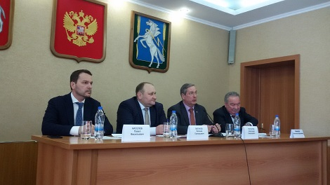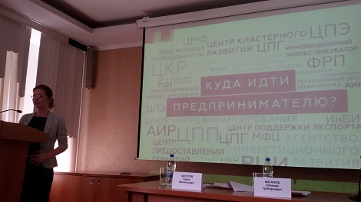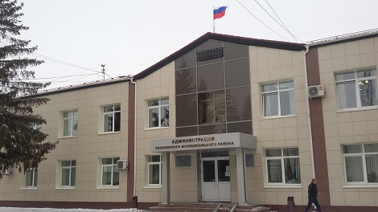
Пресс-служба Уполномоченного по защите прав предпринимателей в Челябинской области.

http://ombudsman174.eps74.ru/Publications/News/Show?id=1293

